注册：SNJB0101
重大气象信息专报

2025年总第201期（天气第171期）
陕西省气象灾害应急指挥部办公室
陕 西 省 气 象 局 签发：罗 慧

6月17日夜间至18日全省有小到中雨 中南部局地大到暴雨19-24日多阵性降水 需防范旱涝并存和强对流天气的不利影响
（2025年6月15日18时）
摘要：预计6月17夜间至18日，受短波槽影响，我省有一次小到中雨，局地大到暴雨天气过程，其中陕北有小雨或雷阵雨，关中、陕南有小到中雨，陕南西部及东部有大雨，局地有暴雨，降水期间部分地方伴有短时暴雨、雷暴大风或冰雹等强对流天气。19-24日受高空冷涡影响，我省多阵雨或雷阵雨天气。此外，受18日降水影响，关中、陕南高温天气有所减弱。
6月17日夜间至18日降水过程对流性强，叠加雷雨大风，局地风力强，并伴有雷电、短时强降水等强对流天气，需关注对公众出行和景区旅游安全的不利影响，特别是进山、进峪口游玩时需做好防范措施，请相关部门研判雷电、风雹天气可能带来的风险。关中西部、陕南、秦巴山区降水较强，容易引发山洪、中小河流洪水及地质灾害等次生灾害，政府及相关部门需按职责做好相关防御工作。19-24日多阵性降水，需关注全省旱涝并存和后期旱涝急转的可能，防范强降水和强对流对农作物、设施农业的不利影响。

- 6月17-18日我省有小到中雨，中南部局地大到暴雨，19-24日多阵雨或雷阵雨，部分地方伴有强对流天气
受短波槽东移影响，预计6月17夜间至18日，我省有小到中雨，中南部局地大到暴雨，降水具有对流性质，部分地方伴有短时强降水、雷暴大风或冰雹等强对流天气。19-24日受高空冷涡影响，我省多阵雨或雷阵雨天气。
逐日天气预报如下：
6月18日：全省多云转阴天，陕北有小雨或阵雨（0.1-10mm），关中、陕南有小到中雨（5-20mm），关中西北部、关中南部局地（周至县、鄠邑区、长安区）、陕南西部及东部有大雨（25-45mm），汉中西部局地（略阳县、宁强县）、商洛东部局地（丹凤县、商南县）有暴雨（50-70mm）（图1），降水期间部分地方部分地方伴有短时暴雨（雨强20～30mm/小时，个别点可达40mm/小时以上）、雷暴大风或冰雹等强对流天气（图2）。陕北北部有4级（5.5-8.0m/s）左右偏南风。
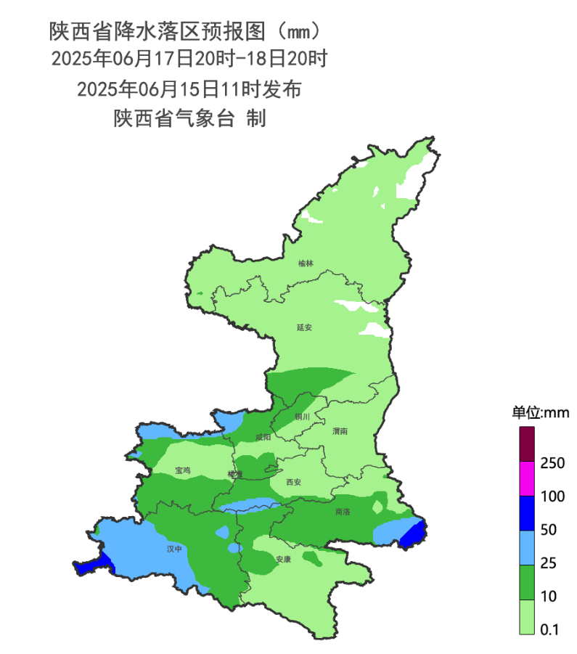
图1 2025年6月17日20时-18日20时降水落区图
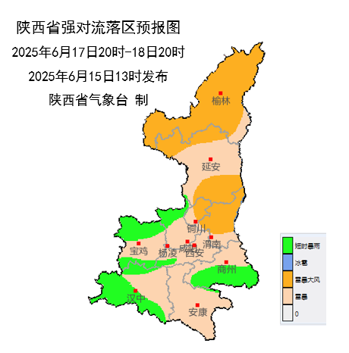
图2 2025年6月17日20时-18日20时强对流落区图
6月19日：全省阴天，陕北大部、关中大部有分散性小雨或阵雨（0-5mm），陕南有小到中雨（2-20mm）（图3）。
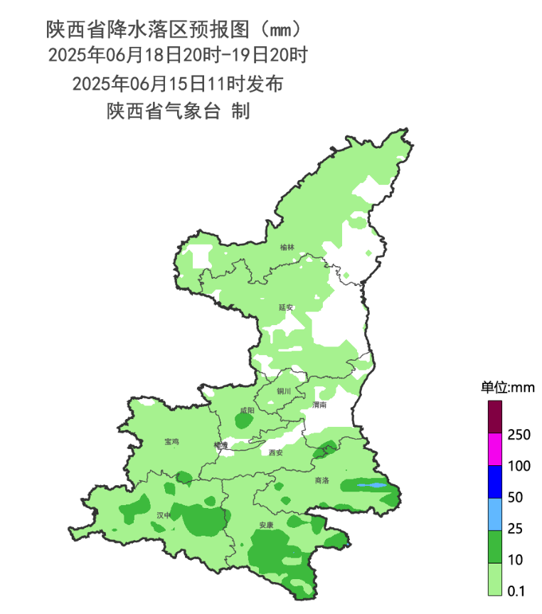
图3 2025年6月18日20时-19日20时降水落区图
6月20日：陕北、关中多云间阴天，大部分地方有分散性小雨或阵雨（0-10mm）。陕南阴天有小雨或阵雨（2-15mm）。关中南部部分地方有35℃以上的高温天气。
6月21日：陕北多云，关中、陕南多云间阴天，陕北南部、关中大部、陕南大部分地方有分散性小雨或阵雨（1-15mm）。
6月22日：全省阴天，陕北、关中有小到中雨（1-20mm），关中西北部有大雨（25-35mm），陕南大部分地方有分散性小雨或阵雨（1-15mm）（图 4）。陕北有4级（5.5-8.0m/s）左右东南风。
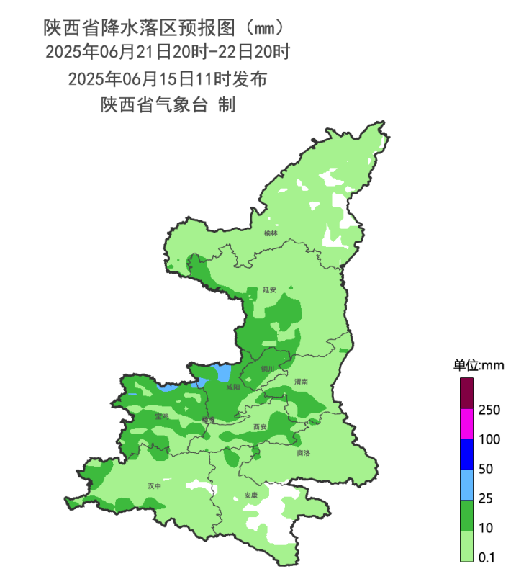
图4 2025年6月21日20时-22日20时降水落区图
6月23日：全省阴天，陕北、关中大部、陕南西部有小到中雨（5-20mm），陕北西部、关中西北部有大雨（25-40mm），陕南东部有分散性小雨或阵雨（1-10mm）（图 5）。陕北、关中北部有4级（5.5-8.0m/s）左右东南风。
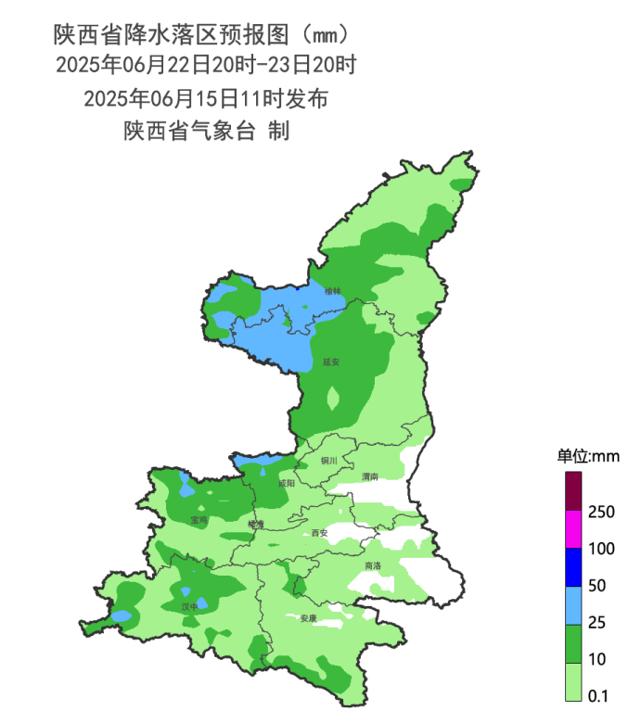
图5 2025年6月22日20时-23日20时降水落区图
6月24日：全省阴天转多云，陕北、关中北部、陕南南部有分散性小雨或阵雨（0-10mm）。
二、影响分析与建议
（一）防范旱涝并存和强降水的不利影响
17日夜间至18日全省有小到中雨，关中西北部、陕南西部及东部、秦巴山区部分地方有大雨，容易引发山洪、中小河流洪水及地质灾害等次生灾害，公众根据当地政府安排果断及时撤离，远离临水临崖等灾害易发地带。政府及相关部门按照职责做好防范旱涝并存等相关工作。
（二）关注强对流天气的不利影响
此次降水过程期间伴有短时暴雨、雷暴大风或冰雹等强对流天气，需关注对公众出行和景区旅游安全的不利影响，特别是进山、进峪口游玩时需做好防范措施。请相关部门研判雷电、风雹天气可能带来的风险。采取措施降低对户外游乐设施、交通运输、高空作业、输电线路、农业设施等生产生活的不利影响。公众需妥善安置易受大风影响的室外物品，远离临时搭建物、高空构筑物等危险部位，做好防雷、防风准备。请及时关注当地气象部门递进式发布的短时临近预报预警信息。19-24日多阵性降水，需关注全省旱涝并存和后期有旱涝急转的可能。
（三）关注降水对农业的影响
此次降水过程可有效补充农田和果园土壤水分，关中中东部和陕南河谷、浅山丘陵地区旱情会得到不同程度缓解或解除。总体利于作物苗期生长和夏播作物出苗生长，对苹果、猕猴桃果实快速生长也十分有利。但17-18日关中西部、陕南西部和商洛东部有短时强降水、雷暴大风或冰雹等强对流天气，可能会造成局地农田积水，果树枝条或幼果受大风冰雹影响折损，建议相关部门防范局地强降水造成不利影响；未完成夏收夏种区域抓住降水间隙做好收种收尾工作；有旱地区雨后趁墒播种，已夏播地区及时查苗补苗。


报：省委、人大、政府、政协领导同志，省委、人大、政府政协办公厅
送：省委宣传部、省委网信办、省发展和改革委员会、省教育厅、省工业和信息化厅、省公安厅、省民政厅、省财政厅、省自然资源厅、省生态环境厅、省住房和城乡建设厅、省交通运输厅、省水利厅、省农业农村厅、省商务厅、省文化和旅游厅、省卫生健康委员会、省应急管理厅、西北能源监管局、省林业局、省广播电视局、省文物局、省人民防空办公室、省邮政管理局、省通信管理局、省军区、武警陕西省总队、省消防救援总队、国网陕西省电力有限公司、西部机场集团有限公司、中国铁路西安局集团有限公司


制作：马晓华 刘嘉慧敏 韩飞 审核：张树誉 潘留杰 审签：赵奎锋

